# 2015第十届中部（湖南）糖酒食品交易会2015The 10thChina (Hunan) Food ＆Drinks Fair

2015年6月5日－7日 长沙.湖南国际会展中心

**合作媒体：**糖烟酒周刊、新食品、中国名酒招商网、中国佳酒招商网、中国糖酒招商网、中国酒品牌网、华夏酒网、中国酒水招商网、中国糖酒网、酒类营销、中国酿酒网、第一糖酒网、中国糖酒门户网、中国好酒招商网、火爆糖酒招商网、中原糖酒网、中国酒网、酒水视频招商网、中国品牌酒、酒水招商网、酒业招商网、中国酒商网、酒水招商在线、中国糖酒信息网、酒业新闻网、中国酒网、酒业英才网、中国酒水招商网、中国酒业网、世界酒网、中国酒水网门户、中国水酒网、糖酒食品网、华酒网、中国白酒网

**全程策划**：香港一创会展服务有限公司

**承办单位：**长沙仁创会展服务有限公司

南京仁创会展服务有限公司

武汉仁创会展服务有限公司

**集团网站：**[www.rchzgs.com.cn](http://www.rchzgs.com.cn)

**糖酒会官网：**www.rctjh.com

--------------------------------------------------------------------------------------------

**关于仁创**

仁创集团旗下的仁创会展服务有限公司成立于2005年，致力于中部地区各领域高品质展会的组织、举办，与各政府机构、相关行业协会、商会建立了长年战略合作关系。仁创会展公司专业承办中西部地区武汉、南昌、合肥、长沙、郑州等省市的朝阳产业的巡回展览会，经过10年发展已逐步发展成为拥有糖酒、茶业、酒店用品、文博、珠宝等十一个品牌展会、年办展规模愈5万平米的专业展览公司。

企业使命：成就员工梦想、引爆行业增长、会展产业报国

企业宗旨：德为本、勤为先、信至上

办展理念：绝不浪费展商每一分投入、绝不疏漏行业每一个买家

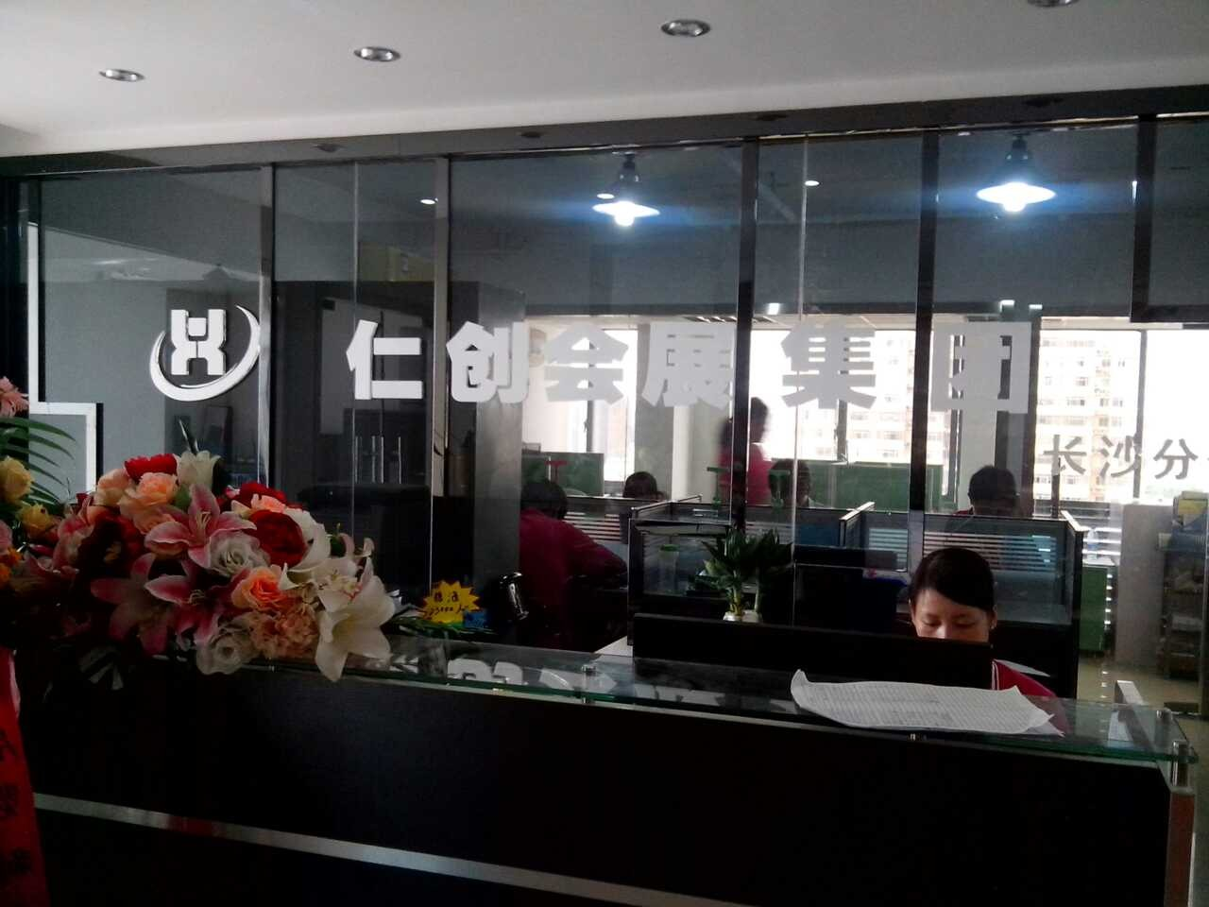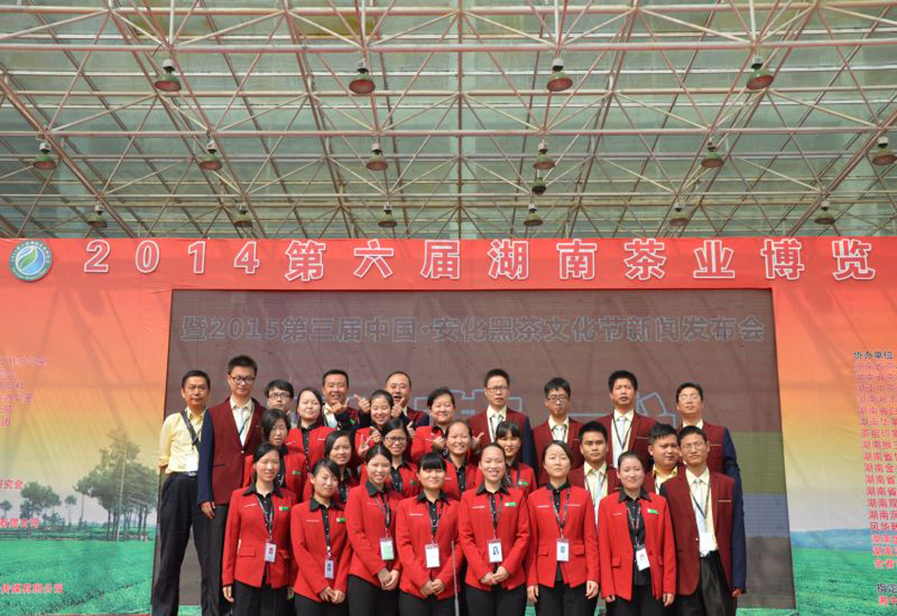

**仁创糖酒会**

仁创·糖酒食品交易会(简称“仁创糖酒会”)，自2011年成功在长沙举办首届湖南糖酒食品交易会，迄今已成功在湖南、江苏、湖北举办了九届，是仁创会展集团重点运作的专业品牌展会，同时也是中部地区酒类和食品行业连续举办最久、一线酒企参展率最高、现场布局规格最高、地县市经销、代理商到场参观率高的品牌专业招商盛会，五年来，仁创糖酒会年年升级，通过不断引进行业一线品牌参展和邀请行业名人、名家举办现场高品质论坛、峰会更好满足行业转型需求和参展商、经销商的参展、参会需求，为酒类和食品行业产业链上的各厂商提供更加高品质的服务和创造价值。

2015第十届中部湖南糖酒食品交易会将继续秉承“继承、专业、创新”的原则。全面整合仁创会展集团行业优质经销商资源，积极举办和协同参展客商、行业协会（商会）组织行业名人、名家举办符合行业发展趋势、符合参展商推广需求、经销商参观需求的论坛与产品推介品鉴等展期配套活动提升展会亮点、看点。采取传统渠道加互联网渠道无缝结合的宣传方式，通过为客商提供个性化、人性化的VIP贴心服务、专业服务等有效措施邀请专业观众到会参观；继续打造好湖南糖酒会作为区域“专业化、品牌化”的契合湖南市场的区域样板糖酒食品高品质品牌盛会，缔造区域糖酒行业航母级品牌盛会。

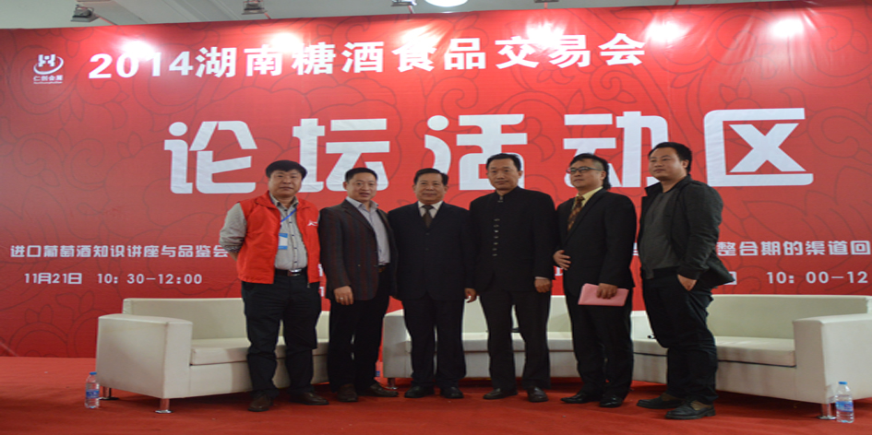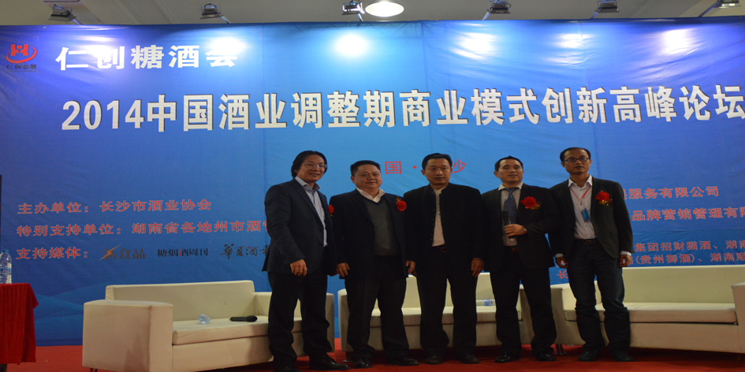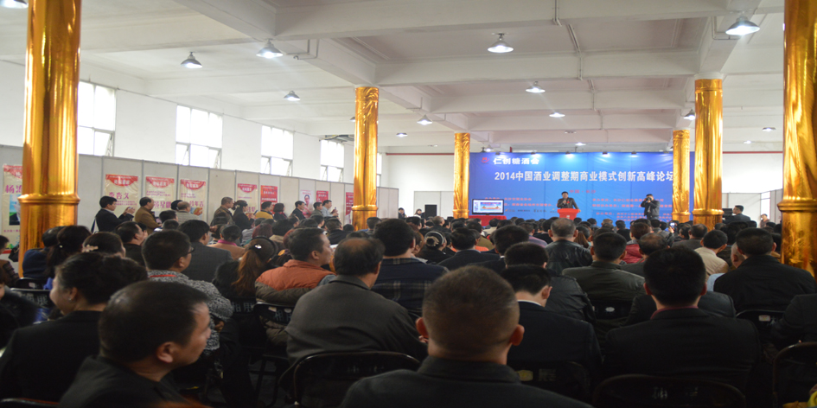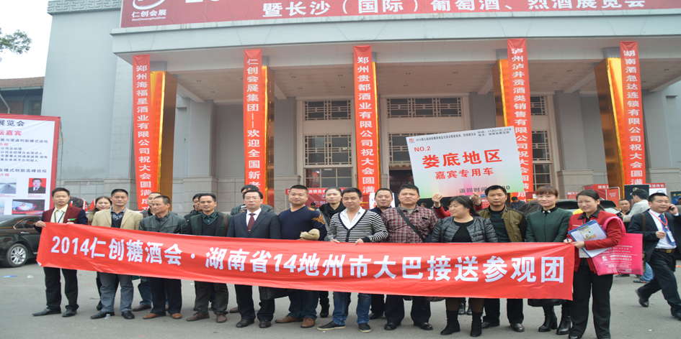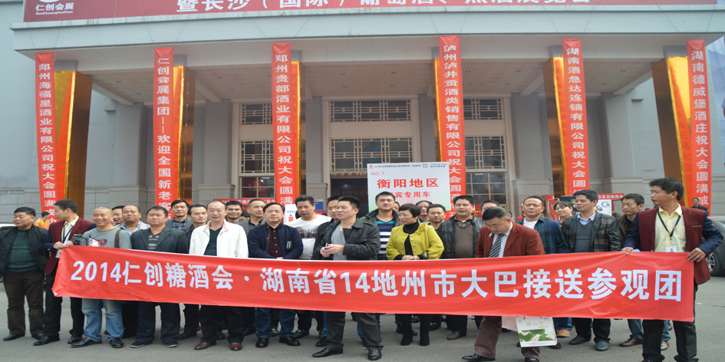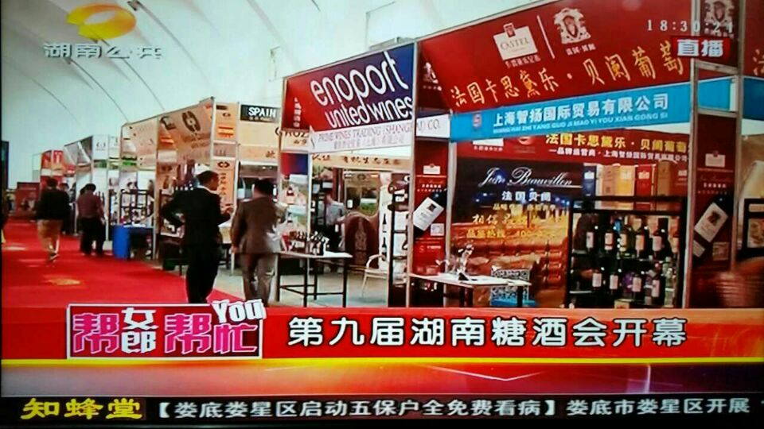

上届回顾

2014年11月21--23日，第九届中部（湖南）糖酒食品交易会暨葡萄酒、烈酒展览会在长沙●湖南省展览馆举办。展会总面积达15000㎡。

参展新品、名品、一线生产厂家云集，茅台白金酱酒、茅台迎宾酒、新茅乡；五粮液兴隆、珍感觉；泸州老窖浓香原浆、泸井贡；杜康经典、老窖原浆、百年窖；杏花陈藏、杏花牧童；西凤凤香经典；酒鬼酒股份；北京二锅头集团；贵州中心酿酒、怀赖酒业；澳洲芬格富、上海智杨、厦门四季酒窖、德威堡国际酒庄、香港富运、中粮长城；统一企业、好人饮品、格格吉祥食品、唯有科技、黄老五股份、冰维斯饮品等380家国内外白酒、葡萄酒、饮料、食品厂商参展。

据部完全统计三天展会期间，入场经销商、商超采购、企业后勤、餐饮酒店专业参观人数达14800人次。

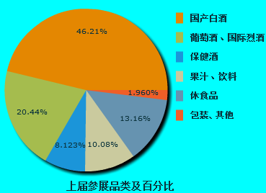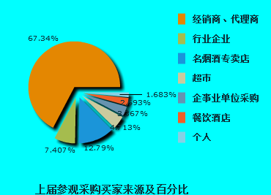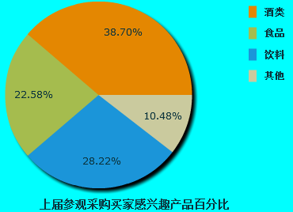

为何参展？

**300亿市场规模**

湖南拥有近8000万人口消费基数，人均酒饮消费量超全国平均水平3倍，据权威统计湖南每年酒水市场近300亿，但湖南本土地产酒占比不到40亿，有6--7成市场份额被外地品牌占据，中部独一无二，市场空间非常巨大。

**最具发展潜力城市城市城市**

长沙是湖南省省会，中南地区重要工商业城市、综合性[交通枢纽](http://baike.baidu.com/view/980248.htm)、重要的交通、[航运](http://baike.baidu.com/view/954585.htm)中心，[国家综合配套改革试验区](http://baike.baidu.com/view/1302344.htm)（[两型社会试验区](http://baike.baidu.com/view/3369476.htm)），[长江中游城市群](http://baike.baidu.com/view/869332.htm)中心城市之一，长沙综合竞争力居全国前列，中西部地区最具竞争力和发展潜力城市，被誉为进军中部地区桥头堡城市。

湖南是全国五大核心酒水流通市场之一，与中部其他省份酒水市场比，湖南市场独有的包容性和开放性使得各产地、各香型、各品牌产品均能在湖南市场取得骄人市场表现，被业内人士一致推崇为新品发布首选市场。

**全国五大酒水市场之一**

**成功举办9届**

湖南糖酒会经过连续九届成功举办的品牌积淀，已发展成为广受区域酒业同仁关注的年中新品发布、代理新品“中部第一品牌酒展”。

经过五年不断深入湖南14地市州、108县、1000余乡镇已建立全省12万最新、最全酒水、副食经销商数据库，是为展会专业买家到场及招商效果最有力保障。

**120000优质经销商**

**两湖联展覆盖中部**

两湖联展、覆盖中部，2015年仁创糖酒会将整合集团湖南、湖北优质资源，以两湖联展模式为参展仁创糖酒会客商创造更多商机。

6月初被业内一致公认为春季糖酒招商黄金节点，契合酒水行业淡季选品牌、旺季做销量的行业特性，加之经过两年年行业调整洗牌，大量优质经销商处于品牌空白期，为本次湖南糖酒会积累了大批急切想选新品占领当前市场空挡的优质经销商，必将促使本届展会再创招商团购奇迹！

**6月招商黄金节点**

**宣传方式**

公司已拥有庞大的采购商数据库。客服部将全面启动“参观商一对一邀请计划”，面向数据库中120000余名专业客商，通过电话、传真、邮件等方式一对一循环邀请；

**数据库精准邀请**

2014仁创糖酒会通过大巴免费接送方式成功组织湖南14地市800余名优质经销商到会参观，为本次展会组团参观积累了优质资源与经验；本届展会将积极联系酒业经销商协会、商会、联盟组团参观，同时对重点区域经销商通过组织大巴车实现各地市与展会现场互通接送经销商；

**组团+大巴接送模式**

**地市县宣传站点**

经过五年对经销商及各地专业市场商户深耕，已在湖南14个地市设立展会推广站，由各地市县100余家签约经销商及配置专业推广专员，派发38万份参观邀请函，对市、县、镇级专业买家面对面邀巡回邀请及传递展会信息；

微信平台已圈养10000余名经销商，500家行业专业网站、30家全国性及省内平面、电台媒体、户外、楼宇广告对展会进行不间断的全国范围的线上+线下广泛覆盖宣传推广；

**传统+互联网模式**

**展前**

**路演**

企划部组织展前新闻发布会及对各重点地市路演直接面对各地市酒水经销商集中区域进行宣传邀请；

仁创会展深耕湖南15年有余，与湖南各大电台、报刊、行业协会、时尚杂志建立了深入的合作关系，展前及展会期间将整合一切可用宣传渠道与资源对本次展会进行全方位密集宣传造势及专题报道，扩大展会在专业与大众领域的影响力。

**展前、展中密集轰炸**

## 展商声音

这次茅台白金酱酒连续参加了仁创举办的江苏糖酒会、湖南糖酒会，两场展会各有特色，我们也取得了超过预期的招商效果，祝明年糖酒会越办越好！

**茅台集团白金酱酒董事长何学龍**

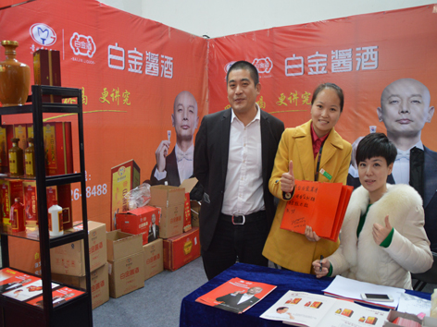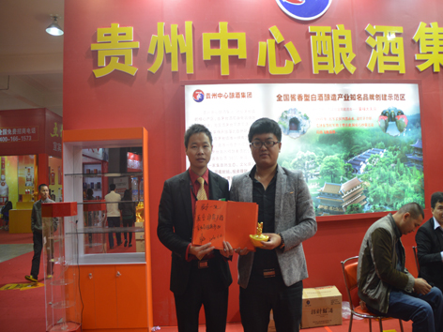

贵州中心酿酒集团招财猫小酒不仅以特装亮相2014第九届湖南糖酒食品交易会，更是全程赞助展会期间重磅活动--2104中国酒业调整期商业模式创新高峰论坛，赚足人气与财气，集团市场部白总评价：仁创糖酒会服务一流、招商效果非常不错，明年继续参加。

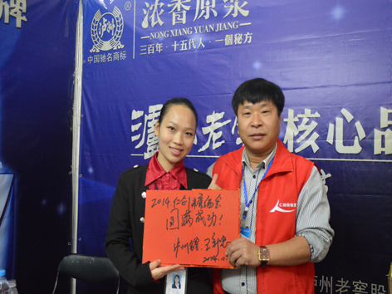

泸州老窖核心品牌---浓香原浆酒已经连续三年参加仁创江苏、湖南、湖北糖酒会，基于对仁创糖酒会的认可，上届展会王新忠总监还介绍十多位朋友参展，展会期间王总对仁创糖酒会大巴接送地市经销商、邀请行业名家大佬举办多场对话论坛等赞誉有加。

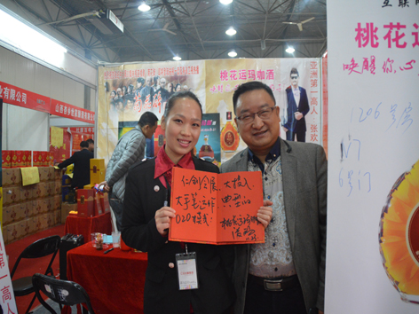

仁创会展大投入、大手笔运作，组织10多辆专车接送各地经销商，包吃、包住！仁创，给力！湖南糖酒会人气及效果远超国内其他省级糖酒会！----**湖南菊花醉酒业张欧总经理展会现场感言**

这是杜康经典再次参加湖南糖酒会，展览面积较上届扩大4倍。

湖南省第九届糖酒会举办有声有色，同期活动论坛干货多、接地气，参展非常满意！----**杜康经典刘总**

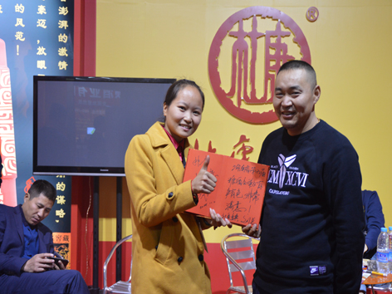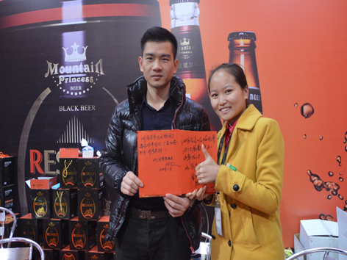

这是我们雷诺黑啤原浆连续第四届参加仁创糖酒会，首次以特装形象参展，由于我们展位靠近现场活动区域，我们展位人气很旺，三天举办了多场重磅对话论坛，现场氛围非常好，湖南糖酒会越办越好了！---**总经理陈安岳**

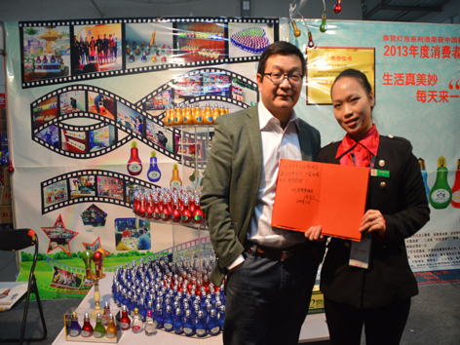

这次我们巴迪灯泡酒首次亮相湖南市场，即获得经销商、媒体、酒人亲睐，不光来自各地市经销商咨询代理政策，组委会邀请的各大媒体电台对我们产品多次报道，这次展会举办非常成功，厂家收获颇丰，非常感谢仁创打造的高价值平台。---**哈尔滨寒带酒业徐总**

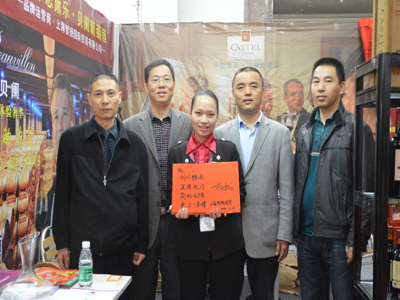

今年我们已经参加过不少酒展，第一次来到长沙参展，展会服务、专业性程度很高！展会组织性强，参观团接待很周到，现场特色活动多。这次我们参展接触到不少高质量客户，收获颇大，以后会继续合作。

**卡思黛乐运营商上海智杨国际李总**

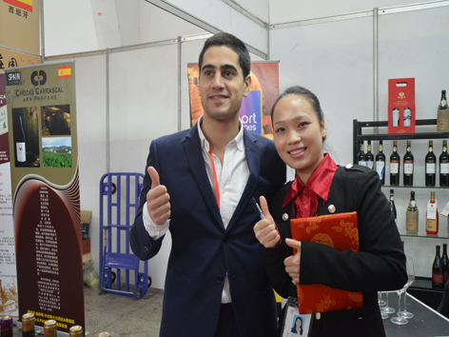

第九届长沙（国际）葡萄酒、烈酒展览会，举办很成功，参展的国外酒庄品质很高、酒品类很丰富，我在这里结识了很多朋友，感受到了举办方的热情和专业，很高兴来长沙参展！谢谢

**上海葡朋贸易有限公司Dial**

**展期活动**

**1.2015中国酒业新常态与新机遇名家对话**

**2.首届“中国名酒收藏文化展”**

**3.2015中国（湖南）葡萄酒产业发展与渠道创新模式论坛**

**3.亮点产品推介会**

**日程安排**

报到布展：2015年6月5日-6日 开幕仪式：2015年6月7日9：00

展示交易：2015年6月7日-9日 撤展时间：2015年6月9日15：30

**展区划分**

A：国产白酒综合区； B：国际红酒区； C：高端饮料展区 D：综合食品展区；

**展位规格及收费标准**

|  |  |  |
| --- | --- | --- |
| **特装展位** | 36平米起租，700/平米 | 特装展位不包含设计搭建、卫生清洁、用电及其它必需品等（相关特装管理费、电费由参展单位自行负责） |
| **标准展位** | 3*3=9㎡，5800元/会期 | 配置：三面围板（双开口两面）、写真楣板一条（双开口两条）、5A220V电源插座一个、一桌两椅、照明灯光等 |
| **豪华展位** | 3*3=9㎡，7800元/会期 | 配置：三面围板（双开口两面）、KT板楣板、一桌二椅/两只射灯/一个10A电源插座/平层板2块/高身玻璃柜2个/地毯 |
| **总冠名及协办单位** | 本届糖酒会设“总冠名”一家；协办单位二家。费用分别为18.8万元；12.8万元；9.8万元。诚邀有实力的企业与组委会联系，请致电0731-85714216咨询相关事宜，组委会备有详细回报办法以供索取查阅，我们将竭诚为您提供全方位品牌营销服务。 | |

**广告资源及收费标准**

|  |  |  |  |
| --- | --- | --- | --- |
| **会展中心户外广告资源** | 会展中心南广场楼体巨幅精品喷绘 | 200元/㎡（含制作、悬挂、广告发布费用） | 规格：N1--N6:19m×13m=247㎡/块  N7--N8:4.3m×17.7m=76.11㎡/块  N9--N10:3.2m×17m=54.4㎡/块 |
| 会展中心主入口拱门 | 5000元/会期/座 | 含拱门双面文字制作、发布费用 |
| 会展中心主入口空飘 | 1500元/会期/个 | 含空飘单面文字制作、发布费用 |
| **展会印刷品广告资源** | 糖酒会入场参观券 | 3000元/10000张 | 规格：21cm×90cm/张 |
| 糖酒会参观证挂绳 | 50000元（独家） |  |
| **展会现场推荐会、论坛资源** | 专场产品发布品鉴会 | 30000元/场 | 具体时长及方案、回报另行洽谈 |
| 论坛协办、赞助 | 20000元/场 | 具体赞助方案及回报方案另行洽谈 |

**参展须知**

1. 参展企业需是在国家主管部门登记的具有法人资格的生产及销售企业，国外企业必须出具中国进口食品检验检疫证明文件，报名参展需向组委会提交加盖公章的三证复印件及其相关证明。

2. 认真阅读《参展手册》中相关制度条例，了解清楚展会的布展、交易及撤展时间，避免造成不必要的麻烦或损失。如有特殊需求请提前与组委会联系落实，以免影响参展交易质量。

3. 确定参展后应详细阅读《参展合同书》的各项条款，确认无疑后应认真填写各项内容，签字或盖章后传真或邮寄至组委会相关部门备案存档，以便于落实展位。合同签定后应于5个工作日内将参展费用汇到组委会指定的收款账号。组委会收到参展费用后印制【展位证】，企业凭【展位证】办理参展及撤展的各项续。

4. 严禁携带假冒伪劣、过期变质、侵犯商标权的产品入展会现场展示交易，查出后果自负。

5. 不得随意更改展位使用性质、拼摊儿、转租转卖，严禁变动展位形状，否则予封展处罚。

6. 展会现场不允许使用大功率音响设备，危害现场交易环境。

7. 未经允许不得在展馆内外私自乱放广告牌、易拉宝、宣传车辆等。

8. 现场遇到困难请直接向组委会【大会服务中心】寻求帮助。

**【组委会联系方式】**

**仁创会展集团长沙分公司：**长沙市马王堆中路东方芙蓉商务中心1栋1901—1903

**联系人：任盈盈187-1109-7894**

**传 真：**0731-89703006